Монтаж уголков

- Для монтажа уголков, нам понадобятся: уголки 2шт, заклепки 8 шт, клей 1шт, из ваших подручных инструментов – заклёпочник (если есть), спирт с ваткой.
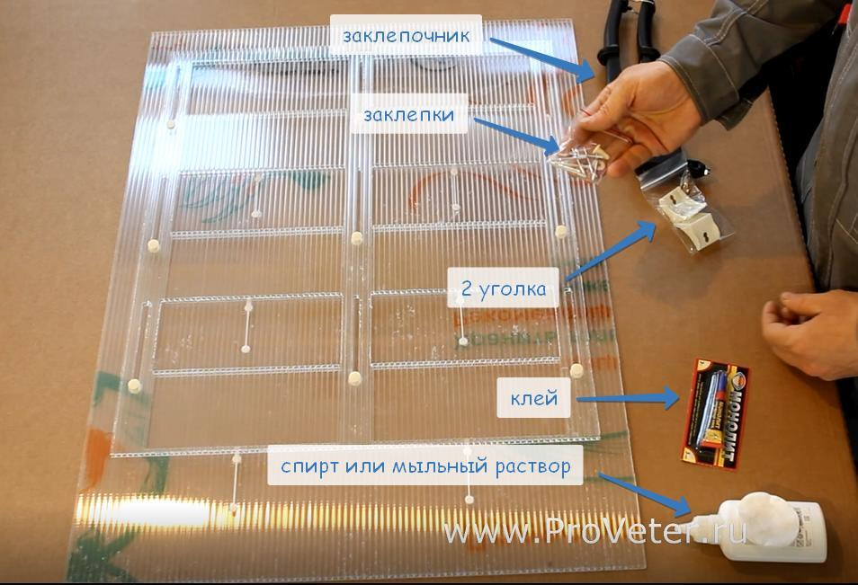
- Первым делом необходимо обработать поверхность уголка и место приклеивания- спиртом , протереть насухо.
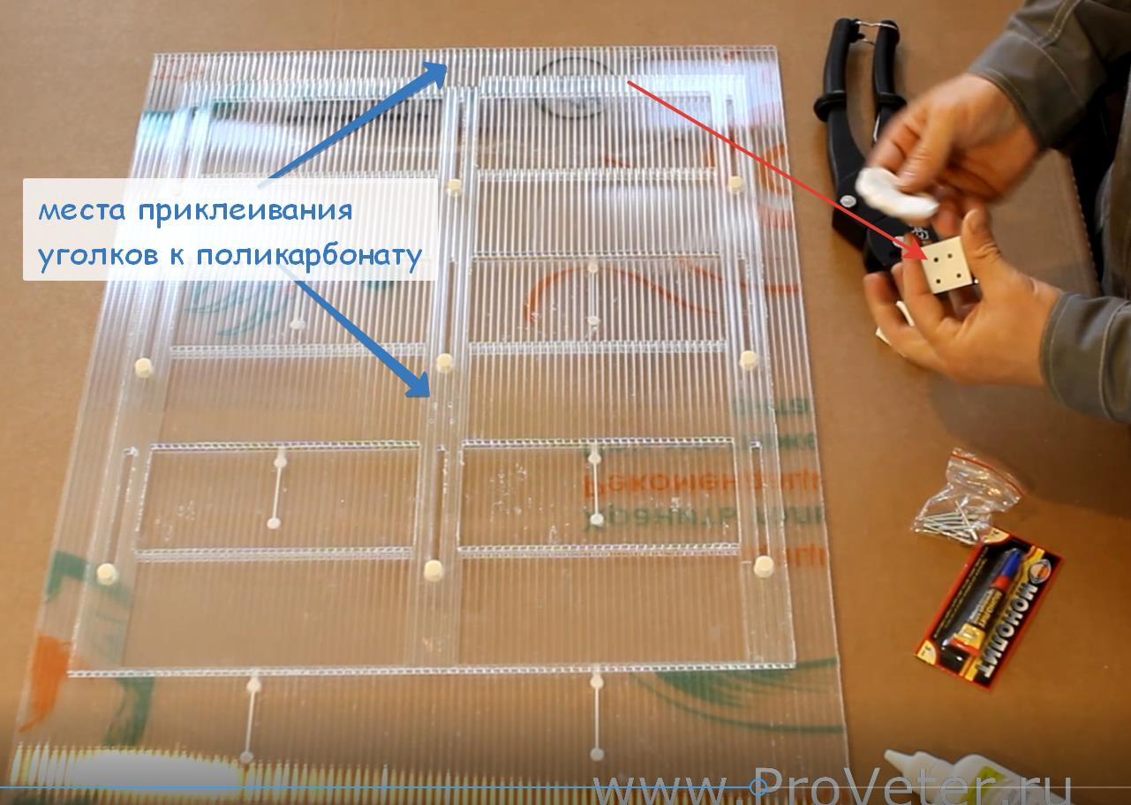
- Уголок устанавливается таким образом, чтоб отверстия совпали, по-другому их установить просто не получится. На подготовленные поверхности наносим равномерно клей, который идет в комплекте. Приклеиваем сначала один уголок, затем второй. Каждый раз удерживаем его в прижатом состоянии 60 секунд.

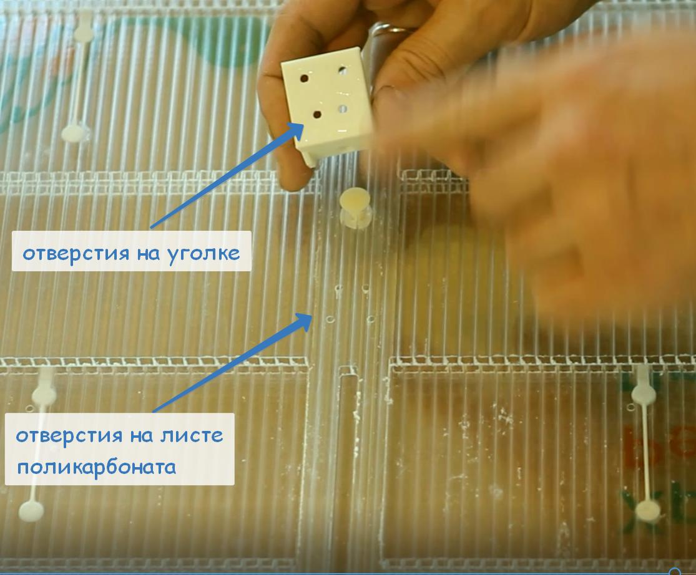
- Далее с помощью заклепочника устанавливаем заклепки в специальные отверстия на уголках.
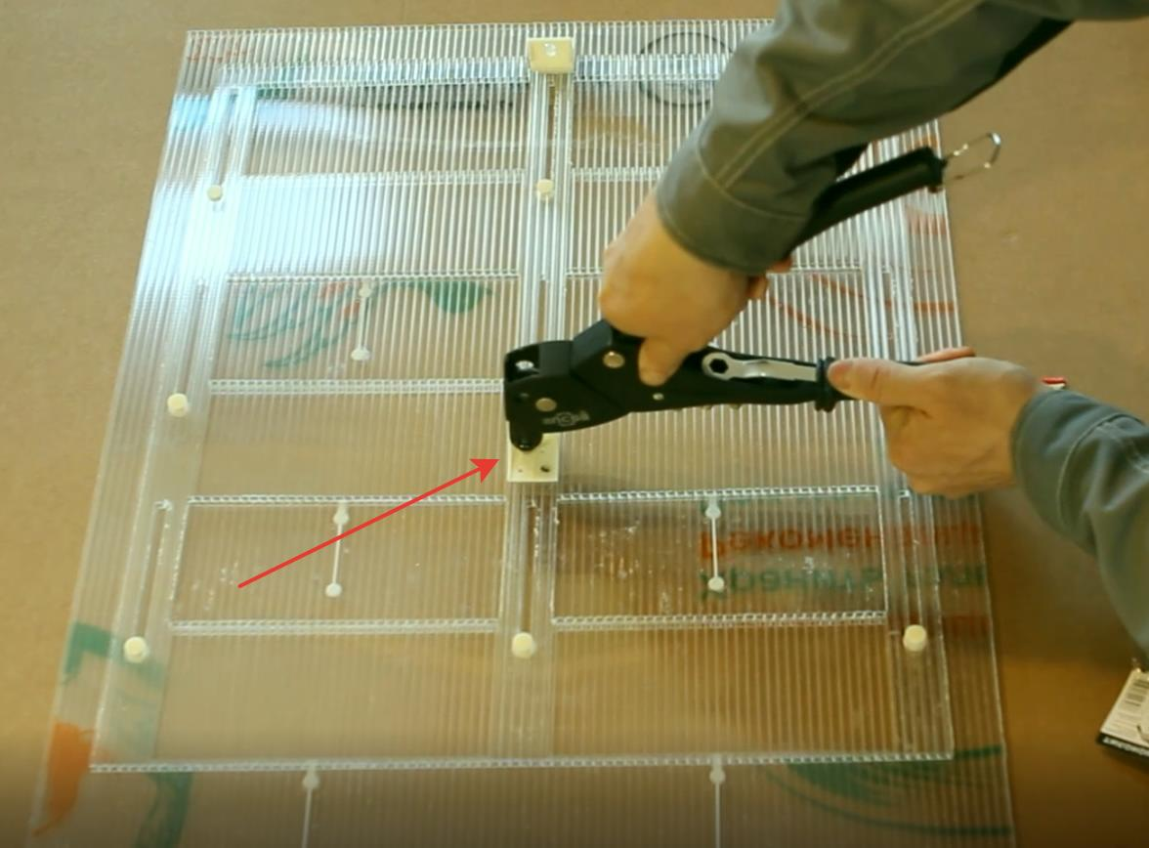

- Проверяем работу автопроветривателя.

